Bi5121c Anatomie člověka - cvičení (podzim 2014)
Jméno a příjmení: UČO: Datum:

Pracovní list – Basis cranii interna
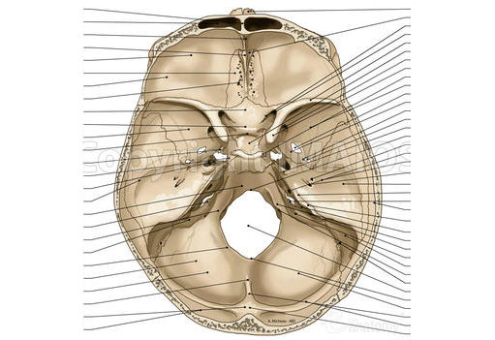

Basis cranii interna
